ESTADO DO RIO GRANDE DO NORTE
CÂMARA MUNICIPAL DE SÃO JOÃO DO SABUGI

REQUERIMENTO Nº. 016/2026

Requeiro a V. Ex.ª, com base no artigo 154 do Regimento Interno e ouvido o plenário desta casa, requer que seja enviado ofício ao DER, solicitando que faça o roço da RN-118, no trecho que liga Caicó a Ipueira.

JUSTIFICATIVA EM PLENÁRIO

Sala das Sessões, em 16 de abril de 2026.

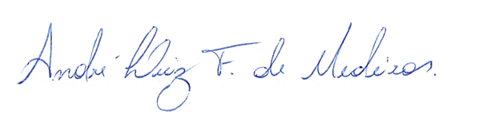

______________________________________________________________
APRÍGIO PEREIRA DE ARAÚJO NETO
VEREADOR – AUTOR

